**Praktische opdracht VWO Voeding en vertering.**

**Inleiding.**

Bij dit practicum ga je zelf een onderzoek opzetten. Je onderzoekt factoren die van invloed zijn op de werking van het enzym amylase. Amylase is een [verteringsenzym](http://nl.wikipedia.org/wiki/Enzym) dat [amylose](http://nl.wikipedia.org/wiki/Amylose) (een niet-vertakte vorm van [zetmeel](http://nl.wikipedia.org/wiki/Zetmeel)) afbreekt. Het komt zowel voor in het dierenrijk als in het plantenrijk.

Amylase wordt omschreven als een [hydrolase](http://nl.wikipedia.org/wiki/Hydrolase) (een enzym, dat [hydrolyse](http://nl.wikipedia.org/wiki/Hydrolyse) als mechanisme toepast, dat wil zeggen het afsplitsen van een watermolecuul). Een alternatieve benaming is [sacharidase](http://nl.wikipedia.org/w/index.php?title=Sacharidase&action=edit) (een enzym, dat een polysacharide deelt).

Er zijn twee soorten amylase bij dier en mens werkzaam. De eerste is de [speekselamylase](http://nl.wikipedia.org/wiki/Speeksel) en de tweede is [pancreas](http://nl.wikipedia.org/wiki/Pancreas)-amylase. Het doel is niet makkelijk door het lichaam op te nemen moleculen op te delen in makkelijk op te nemen suikers. Amylase zet zetmeel om tot de disaccharide maltose.

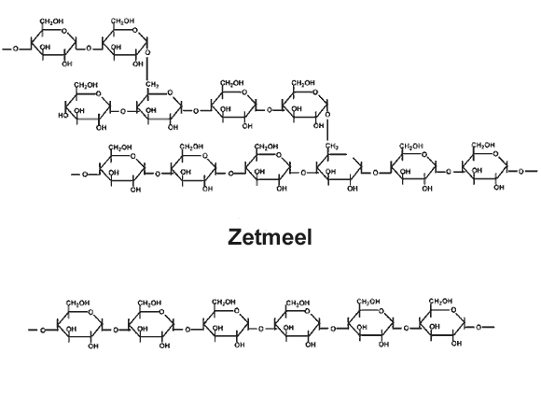

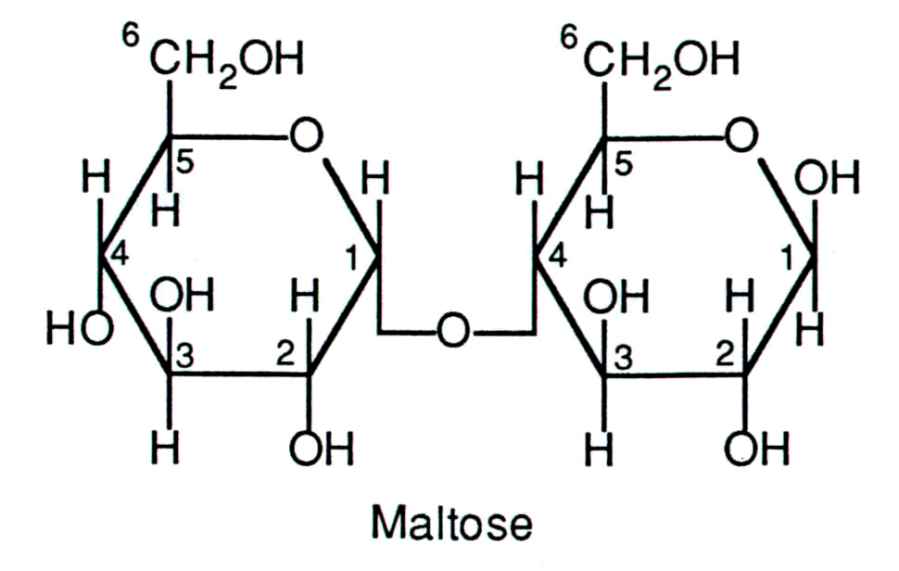

Maltose is een disaccharide en dus een kleiner molecuul, maar zelfs dit wordt dan in de darmen verder afgebroken tot monosacchariden. De werking van amylase hangt af van 3 factoren PH, temperatuur en de samenstelling van het af te breken product.

**Doel van dit practicum:**

Een proef zelf bedenken, uitvoeren en verslaglegging volgens de natuurwetenschappelijke methode.

Verslaglegging volgens de **natuurwetenschappelijke methode.**

**1. Titelblad** (met een titel die de lading dekt, dus niet “profielwerkstuk 6 VWO”)

**2. Inleiding** (een korte omschrijving van je onderzoek)

2a. Verder formuleer je hier je ***probleemstelling/vraagstelling****.* Hierin formuleer je kort en krachtig wat je gaat onderzoeken. Een vraagstelling dient altijd te eindigen met een vraagteken. Denk erom: een lezer weet nog van niets, dus geen details opnemen in de vraagstelling, die een lezer nog niets zeggen!!

2b. Ook vermeld je de **hypothese** van je onderzoek. Hierin beschrijf je wat je denkt dat de conclusie van je onderzoek zal zijn. Deze wordt in principe niet verder toegelicht. Pas aan het einde van je onderzoek concludeer je of je hypothese goed of fout was. Ook voor de hypothese geldt dat je geen details opneemt die de lezer niet kent!!

2c. **Theorie.**

Kort de werking van amylase en de te onderzoeken variabele.

**3. Materiaal & Methode:**

Deze wordt ook wel uitvoering genoemd. De materiaal en methode bestaat eigenlijk uit twee onderdelen.

3a.De **benodigdheden**; dus alles wat je tijdens het onderzoek aan materialen en stoffen hebt gebruikt.

3b. De **werkwijze**;

waarin je precies beschrijft hoe je het onderzoek gaat uitvoeren, al dan niet met een toelichting. Ook kun je hier schema’s en of tekeningen opnemen van je proefopstelling. Het moet zo duidelijk zijn dat iemand anders het experiment aan de hand van deze werkwijze opnieuw kan uitvoeren.   
Het kan zijn dat je een ***blanco-proef*** gaat inzetten: een proef met een bepaalde stof, de plant of het dier, die ***niet*** te maken krijgt met de factor die je wilt onderzoeken. Ze dient als ***vergelijkingsmateriaal*** of als ***controle***.

**4. Resultaten:**

FOTO’S van de buizen. Licht in eigen woorden toe wat er te zien is / wat op valt.

**5. Conclusie:**

Kort antwoord op de vraagstelling en terugblik op hypothese.

**8. Discussie:**

Koppel je conclusie aan de theorie. Verklaring van de gevonden resultaten.

**9. Bronnen:**

Noteer de bronnen waar eventuele afbeeldingen en theorie vandaan komen.

**Uit welke proeven kun je kiezen:**

1. De invloed van temperatuur op de werking van amylase.

Temp: 5, 15 25, 35, 45, 55, 65

1. De invloed van de pH op de werking van amylase.

We hebben de volgende pH’s: 4, 5, 6, 7, 8 en 9.

1. De invloed Glucose op de werking van amylase.
2. De invloed NaCl op de werking van amylase.

Van NaCl en Glucose zijn de volgende oplossingen:

0%, 0,5%, 1%, 2%, 3%, 5% en 10%

**Uitvoering:**

Je werkt in groepen van 2.

Je voert eerst punt 1 en 2 van de natuurwetenschappelijke methode uit.

**Tips!!!!!**

* **Let op besmettingsgevaar.**

**1 druppel amylase van je pipet in de zetmeelpot en je hele proef mislukt.**

* **Jodium stopt de werking van amylase.**
* **In elke buis mag de reactie niet langer dan 3 minuten duren.**
* **3 druppels Jodium per buis.**
* **5 druppels Glucose, Buffer (pH) of Nacl per buis.**

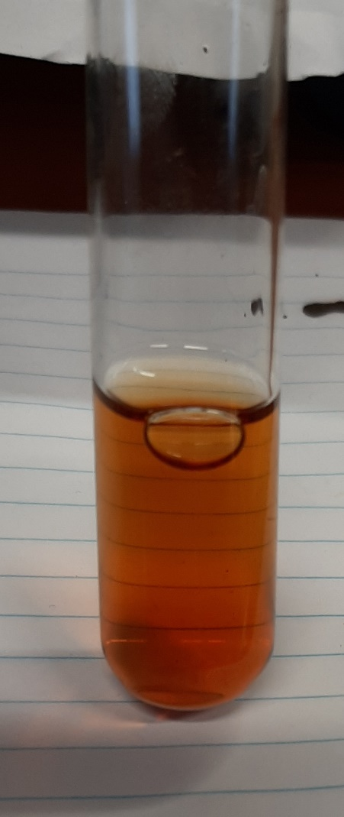

**Laat de stof of temperatuur minimaal 5 min. inwerken op amylase.**

* **Je gaat de hoeveelheden bepalen voor je met de echte proef gaat beginnen.  
  Altijd 1 ml Amylase. Zetmeel ………..ml?   
  Om een goed resultaat te krijgen moet de helft van de zetmeel na 1,5 minuut zijn afgebroken.  
  De buis moet dan donkerrood zijn.   
  Met die hoeveelheden voer je je proef uit.**

Veel succes. De sectie biologie.